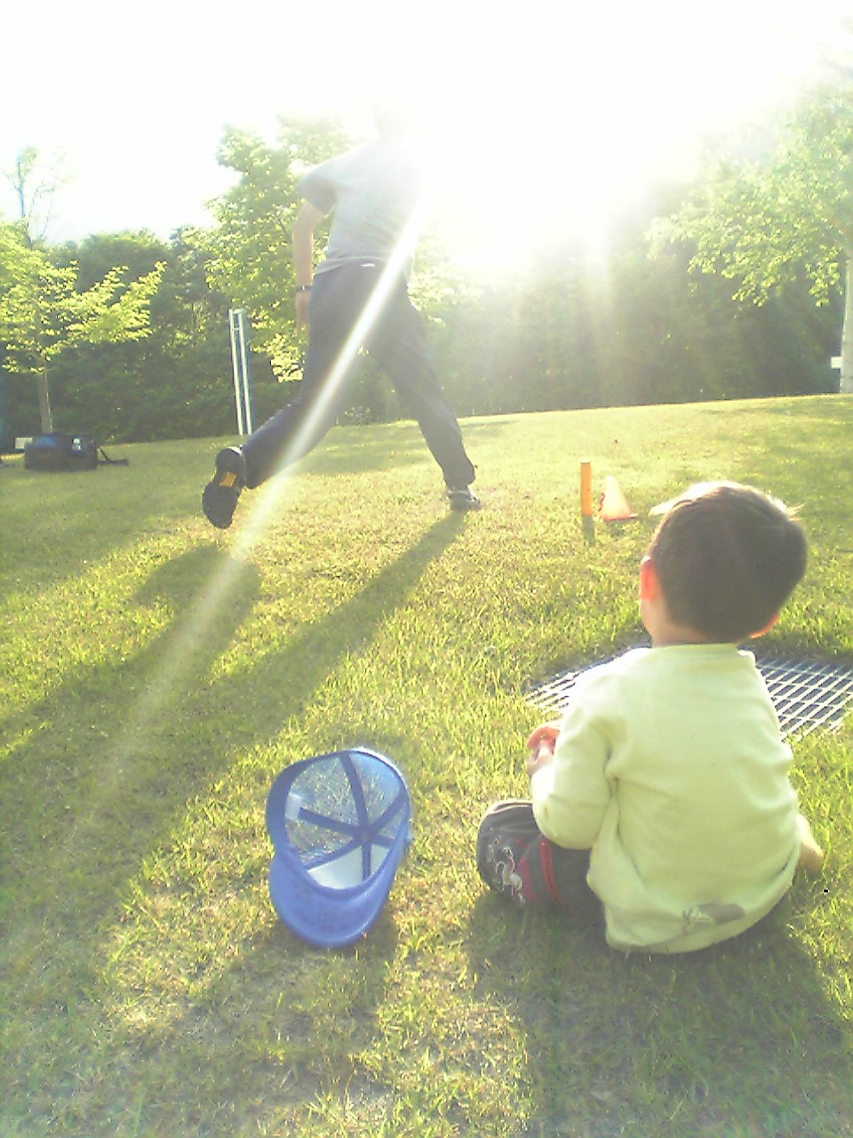
主 催 福島県フライングディスク協会
共 催 福島県ディスクゴルフ協会
公 認 日本ディスクゴルフ協会
協 賛 株式会社ヒーロー 株式会社クラブジュニア
株式会社ディスクヴィレッジ 国権酒造株式会社（予定）
開催場所 大川ふるさと公園
南会津郡下郷町大字沢田字若林１９１１
電話 ０２４１－６７－２９０５
日 程 ８月２８日（日） 小雨決行
８：１５～８：３０ 受付
８：３０～８：４５ 開会式
９：１５～１２：３０ 予選（１２H×2周）
１２：３０～１３：２０ 昼食休憩
１３：２０ 集合
１３：３０～１５：００ 決勝（１２H）
１５：３０～１６：００ 閉会式および表彰式
- 当日の状況により日程変更の場合がありますのでご了承ください
- 前日の午後３時より公式練習を行います。お気軽に参加下さい。
参加クラス オープン、レディース、ジュニア（１３歳以下）、シニア男女（６０歳以上）
レジェンド（７０歳以上）、すいっち（初心者）
参 加 費 大人１０００円 ジュニア５００円（当日徴収します） ※参加賞あり
募集人員 ７２名 各部門ともに３名以上で成立とします
表 彰 ■３位まで表彰 ■特別賞
競技内容 ■ルール JPDGAおよび大会ローカルルールによります
■ディスク １５０オープンクラス、ライトディスク、水に浮くラウンドノーズディスク
申し込み期限 ８月２３日（火） 午前中必着
申し込み方法 エントリーフォームに必要事項を記入し郵送かFAXかE-MAILでお申し込みください
申し込み先 〒９６９－５３４４ 福島県南会津郡下郷町大字沢田字宅地続甲２５
福島県フライングディスク協会 電話/FAX0241-67-2786（株式会社ディスクヴィレッジ 方）
E-MAIL；yv4t-wtnb@asahi-net.or.jp
そ の 他 ①大会期間中の事故、けがの対応は各自でお願いします。
②大会は小雨決行ですが、天候が悪化したり、大会運営上やむをえない事情により
競技内容を変更する場合がありますのでご了承ください
③昼食、水分補給は各自用意をお願いします。尚、会場には飲用水道、自動販売機と
トイレはあります。（コンビ二まで車で５分。）
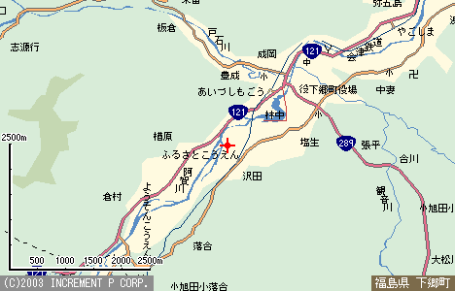
④当日連絡先 渡部貴人 090-5230-5804

大会会場周辺地図
①東北道西那須野IC
より約７５ｋｍ
R４００塩原温泉方面
→R１２１会津若松方面
②常磐道会津若松IC
より約４０ｋｍ
R１２１会津田島方面
③R２８９白河ＩＣより約４０ｋｍ

《第9回会津オープンディスクゴルフ大会 参加申込書》
１ | 氏名 |  |  | 年齢
１ | 住所 | 〒
１ | 連絡先 |  | 参加クラス
１ | FAX・E-MAIL |  | レンタルディスク
２ | 氏名 |  |  | 年齢
２ | 住所 | 〒
２ | 連絡先 |  | 参加クラス
２ | FAX・E-MAIL |  | レンタルディスク
３ | 氏名 |  |  | 年齢
３ | 住所 | 〒
３ | 連絡先 |  | 参加クラス
３ | FAX・E-MAIL |  | レンタルディスク
４ | 氏名 |  |  | 年齢
４ | 住所 | 〒
４ | 連絡先 |  | 参加クラス
４ | FAX・E-MAIL |  | レンタルディスク
誓約書
私達は、第9回会津オープンディスクゴルフ大会に参加するに当り、下記のことを誓約いたします。

１、私達は、主催者によるすべての規約指示に従うことに同意いたします。

２、私達は、テレビ、ラジオ、新聞、雑誌等が私達を撮影、取材し、それを報道目的で、放送または掲載することに

同意いたします。

３、私達は、私達個人の所有品および使用用品の管理について一切の責任を持ち、主催者に対してその紛失、破損等

の責任を一切問いません。

４、私達は、大会期間中に発生した事故等の責任を一切主催者に問いません。

５、私達は、気象状況の悪化および環境の不良により日程あるいは内容に変更があっても異議を申し立てません。

また、大会が成立した場合、参加費の返還を請求いたしません。

６、私達は、大会期間中に撮影された写真等を貴社の活動目的で使用することに同意いたします。

年 月 日 代表者署名 印

※インターネットでのお申し込みの際は印鑑は不要です。

